学生公寓网上报修流程

- 后勤网站：http://www.gliten.cn/hqglb/index.asp
- 进入主页“服务大厅”，点击“网上报修”菜单
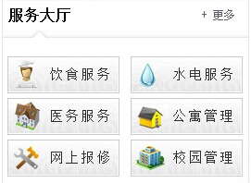

三、内网：http://172.16.100.1/xsweb/default.aspx
学生登录：http://110.72.243.240:900/psy/login.aspx
进入网页端系统后，选择住宿信息，进入以下界面
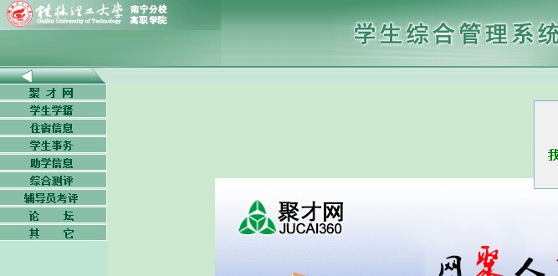
四、在此界面进入，选择物品报修，进入以下界面
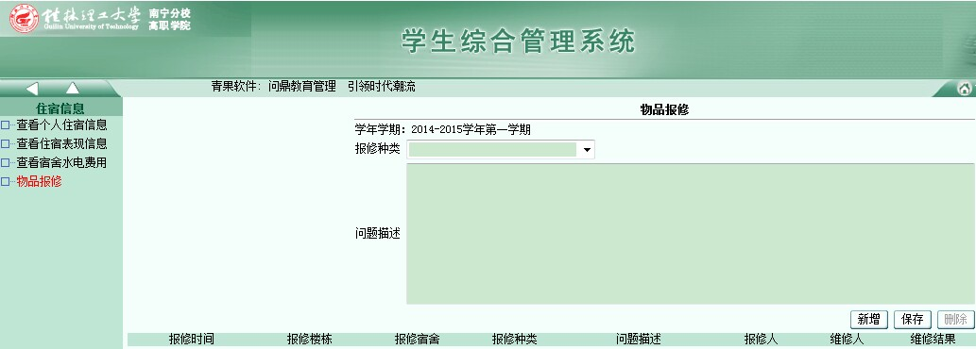

五、此界面登记报修类型，选择保存即可

